Franz schreibt eine Einladung zu seinem Geburtstag an seine Freunde. | Am Teich sitzt Franz gemütlich mit seinem Freund, dem Frosch. | Schreibst du auch gern Briefe? Franz würde sie sicher gern für dich verteilen. | Im Supermarkt kauft Franz Bananen, Möhren, eine Gurke, Lauch und Wasser ein.
Die Umwelt liegt Zebra Franz sehr am Herzen. Abfall wirft er immer in den Mülleimer. | Zebra Franz hat eine Freundin mit einem langen Hals und schönen braunen Flecken. | Im Zug schaut Franz aus dem Fenster. Hoffentlich erreicht er pünktlich sein Ziel. | Hier bereitet Franz sich einen leckeren Tee zu, um sich aufzuwärmen.
Verträumt blickt Franz in die Ferne. Wohin wird das Schiff wohl fahren? | Zum Geburtstag seines Freundes möchte Franz ein buntes Bild malen. | Liebend gern tanzt Franz singend durch den Regen. Sein Regenschirm passt super zu ihm. | Zur Entspannung gönnen sich Franz und sein Freund,  der Frosch, gern  ein Schaumbad.

 | 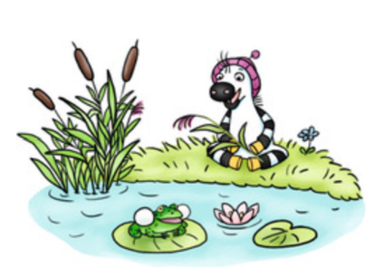 | 
Illustration: Hendrik Kranenberg, Drolshagen | Illustration: Friederike Schumann, Berlin | Illustration: Friederike Schumann, Berlin | Illustration: Friederike Ablang, Berlin
 |  | 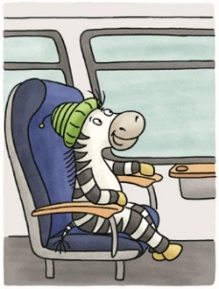
Illustration: Anke Fröhlich, Leipzig | Illustration: Anke Fröhlich, Leipzig | Illustration: Anke Fröhilch, Leipzig | Illustration: Friederike Ablang, Berlin
 |  | 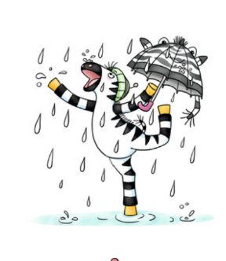
Illustration: Friederike Ablang, Berlin | Illustration: Friederike Ablang, Berlin | Illustration: Friederike Schumann, Berlin | Illustration: Friederike Schumann, Berlin

Ach, wenn mein Flugzeug doch bloß echt wäre …  Wohin würdest du damit reisen? | Lalalaaa, ich streich’ den ganzen Tag, weil ich Streifen so gern mag! | Brrr, ist das kalt! Zum Glück wärmen Schal, Mütze und das Lagerfeuer. | Umarmst du deine Freunde genauso gern  wie ich?
Beim Überqueren der Straße schaue ich immer links und rechts,  ob wirklich kein Auto kommt. | In der Hängematte kann ich mich prima entspannen und träume mich gern an ferne Orte. | Puh, die Sonne brennt mir ganz schön heiß auf meinen gestreiften Zebra-Po. | Ich singe für mein Leben gern. Werde ich vielleicht eines Tages berühmt?
Bei der Sandburg habe ich mir extra viel Mühe gegeben und sie hübsch verziert. | In der Bücherei bin ich besonders gern. Dort gibt es so viele tolle Geschichten zum Eintauchen. | Goldie erzähle ich immer gern, was ich so am Tag erlebt habe.  Er antwortet dann mit: „Blubb.“ | Mmh, ich bin gespannt, was meine Freundin Franzi zu dieser zebrastarken Torte sagen wird.

Illustration: Friederike Ablang, Berlin | Illustration: Friederike Schumann, Berlin | Illustration: Friederike Ablang, Berlin | Illustration: Friederike Schumann, Berlin
Illustration: Friederike Ablang, Berlin | Illustration: Friederike Schumann, Berlin | Illustration: Friederike Schumann, Berlin | Illustration: Friederike Schumann, Berlin
 | 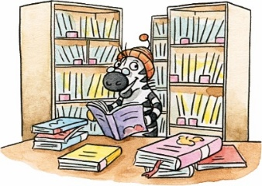 | 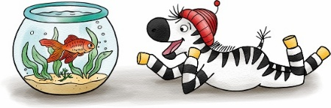
Illustration: Friederike Schumann, Berlin | Illustration: Friederike Schumann, Berlin | Illustration: Friederike Schumann, Berlin | Illustration: Friederike Schumann, Berlin

